Aruande allkirjastamine
Allkirjastamise etapis on võimalik valida digitaalallkirjastamise või kinnitamise võimalus.
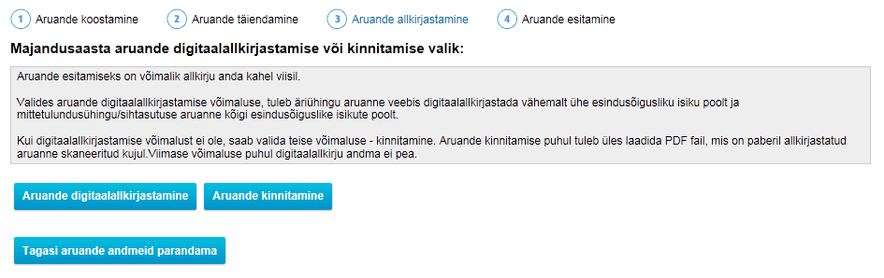

Digitaalallkirjastamine
Digitaalallkirjastamise võimaluse saab valida juhul, kui kõigil allkirjastavatel esindusõiguslikel isikutel on ID-kaardid, digitaalallkirjastamise võimalus ja nad on kantud Äriregistri andmetesse isikukoodiga.
Aruande digitaalallkirjastamise puhul peavad kõik allkirjastavad juhatuse liikmed veebilehel aruande ID-kaardiga digitaalallkirjastama.
Enne aruande allkirjastamist tuleb ära märkida aruande lõpetamise kuupäev. Pärast kuupäeva märkimist vastavasse lahtrisse tuleb see ka salvestada.
Seejärel saab aruande allkirjastada. Aruande digitaalallkirjastamiseks tuleb juhatuse liikmel vajutada „Lisa aruandele digitaalallkiri“.

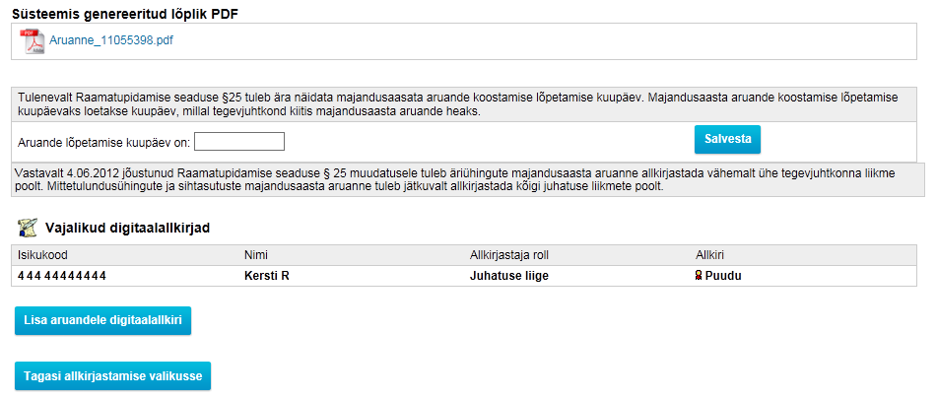
Seejärel avaneb vorm, kuhu on võimalik sisestada staatus, kes aruande allkirjastab (nt juhatuse liige). Resolutsiooni aknasse on võimalik lisada kommentaar.Kommentaari lisamine ei ole kohustuslik.
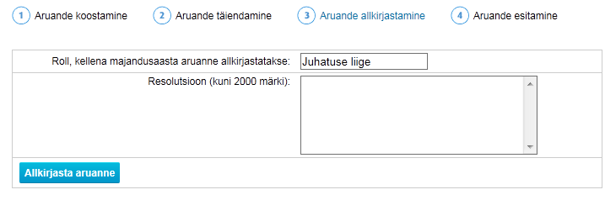
Jätkamiseks vajutage nupule „Allkirjasta aruanne“ ja seejärel „Allkirjasta digitaalselt“. Digitaalallkirja andmiseks tuleb sisestada PIN 2 kood.
Kui allkiri on antud, saate vaadata allkirjastatud dokumenti vajutades „Vaata allkirjastatud dokumenti“. Soovides aruandeandmeid muuta, tuleb esmalt tühistada kõik allkirjad ning liikuda tagasi esimesse etappi.
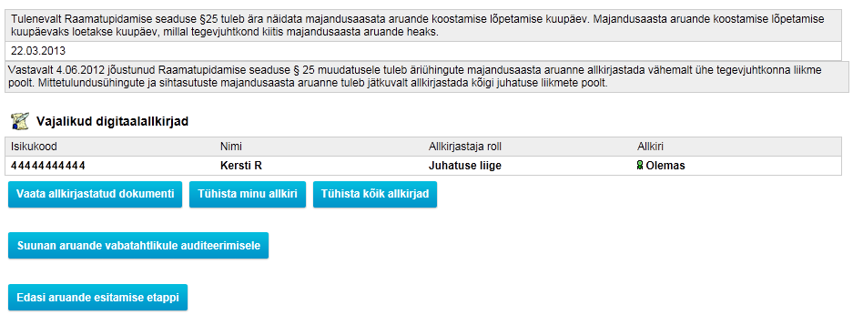
Kui aruanne allkirjastatakse digitaalselt, genereerib süsteem lõpparuandele automaatselt allkirjade lehe.
Auditeeritava aruande puhul tuleb edasi liikumiseks vajutada „Suuna aruanne auditeerimisele“. Kui aruandele ei tule lisada audiitori järeldusotsust, siis annab süsteem soovi korral võimaluse suunata aruanne vabatahtlikule auditeerimisele
Seejärel saate liikuda edasi aruande esitamise etappi, kus on võimalik lisada aruandele täiendavaid osasid ning äriühingud saavad täita.kasumi jaotamise/kahjumi katmise ettepaneku ja otsuse.
Majandusaasta aruandele on võimalik digitaalallkirja anda ka Soome ID-kaardiga. Soome ID-kaardiga allkirjastamiseks peab juhatuse liige olema B-kaardil kirjas Soome isikukoodiga.
Samuti on võimalik majandusaasta aruanne digitaalallkirjastada Mobiil ID-ga.

